|  |  |  |  |
| --- | --- | --- | --- |
| **Раздел долгосрочного планирования: Живая природа. Животные.**  **Дата: 2019 г.**  **Класс: 3**  **Предмет: Естествознание**  **Класс: 3 класс**  **Школа: ГУ «Станционная средняя школа отдела образования акимата Карабалык­ского района»**  **ФИО учителя: Завьялова Светлана Васильевна**  **Участвовали:**  **Не участвовали:**  **Дата:** | | | |
| **Тема урока:** | **Влияние хозяйственной деятельности человека на количество**  **животных** | | |
| **Цели обучения, достигаемые на этом уроке** | 3.2.2.5 определять виды деятельности человека, приводящие к снижению численности животных | | |
| **Цель урока** | **SMART – цель: определять виды хозяйственной деятельности че­ловека, влияющие на численность животных.**  **Все учащиеся** определяют виды хозяйственной деятельности человека, влияющие на численность животных;  **Большинство учащихся** могут доказать роль Красной книги в сохранении численности животных;  **Некоторые учащиеся** демонстрируют знание способов защиты и охраны животных. | | |
| **Критерии оценивания** | Ученики определяют деятельность человека, приводящую к снижению численности животных, рассказывают о возможных способах по защите животного мира. | | |
| **Языковые задачи** | **Учащиеся могут:** рассказать, как хозяйственная деятельность человека может повлиять на уменьшение численности животных  **Лексика и терминология**: факторы, экосистема, пожар, осушение, численность, Красная книга.  **Полезные фразы для диалогов и письма:**  - Как деятельность человека влияет на уменьшение численности животных?  Полиязычие: животное, жануар, animal | | |
| **Воспитание ценностей** | Уважение; сотрудничество; труд и творчество; открытость; образование в течение всей жизни.  Формирование ценностей осуществляется через соблюдение правил групповой работы, воспитание ответственности граждан по защите животных. | | |
| **Межпредметная связь** | Художественный труд, русский язык, самопознание. | | |
| **Предыдущие знания** | Учащиеся знают о взаимоотношении животных в природе, взаимосвязи растений и животных, называют природные факторы, которые влияют на изменение численности животных. | | |
| **Ход урока** | | | |
| **Запланированные этапы урока** | **Виды упражнений, запланированных на урок** | | **Ресурсы** |
| **Вызов**  **10 мин** | **1) (К) Создание коллаборативной среды. Позитивный настрой.**  -Посмотрите видеоролик и опишите свои чувства после просмотра.  - Представьте, что животные навсегда пропали, и их больше нет на Земле. Нет птиц с их звонкими голосами, нет животных с их красотой и грацией.  -Что вы чувствуете теперь, когда это представили? Какой станет наша планета без зверей, птиц и других животных?  -Что нужно животным для нормальной жизни?  (воздух, вода, пища, среда обитания)  - Как вы думаете, что нужно делать, чтобы животные перестали исчезать?  - Предположите, о чем сегодня пойдет речь на уроке.  Все варианты запишите на доску, задавая при этом вопрос: все ли поддерживают эту идею.  (как защитить животных, правила поведения на природе, зачем нужна Красная книга, кто занесен в Красную книгу, как сохранить живую природу…)  -Сегодня каждый из вас попытается сделать всё возможное, чтобы защитить своё животное от вымирания. У вас на партах лежат листы оценивания, после выполнения заданий вы будете закрашивать сектора «Воздух», «Вода», «Пища» и «Среда обитания». Но закрашивать будете только после проверки, в случае правильного выполнения задания. В конце урока будет видно, спасли ли вы своё животное. Для этого все четыре сектора должны быть закрашены.     |  |  |  |  | | --- | --- | --- | --- | | **Активные методы и приемы работы** | **АМО** | **Дифферен**  **циация** | **Оценива**  **ние** | | Инициация | Погруже-ние в тему | По способу восприятия информациипо типу внимания | Словесная оценка учителя | | Диалоговое обучение | Кумулятивная беседа | По уровню логического мышления, по творческо  му потенциалу | Словесное поощрение учителя | | Позитив  ный настрой | Создание коллабора  ции | По психотипу, по типу восприятия | Рефлексия учащихся |   **Выводы:** применение активных методов и приемов «Инициация», «Позитивный настрой» и «Кумулятивная беседа» поможет эффективно и динамично начать урок, задать нужный ритм, обеспечить рабочий настрой и хорошую атмосферу, замотивируют учащихся на успешное выполнение заданий.  Адекватная оценка учителя покажет ученикам, верно ли они прогнозируют тему и цель урока.  Дифференциация будет способствовать выполнению детьми упражнения в комфортной обстановке, позволит осознать значимость нового материала на доступном уровне в удобном формате.  **2) (К) АМ «Группообразование».**  Ребята, у каждого из вас картинка с представителем животного мира. Вам нужно объединиться в группы по схожим признакам, а потом объяснить признаки объединения.    (Получается 5 групп: млекопитающие, пресмыкающиеся, птицы, рыбы, земноводные).    C:\Users\acer\Desktop\3.jpg C:\Users\acer\Desktop\2.jpg     |  |  |  |  | | --- | --- | --- | --- | | **Активные методы и приемы работы** | **Активное обучение** | **Дифферен-**  **циация** | **Оценива**  **ние** | | Группооб  разование,  частично-поисковый | Объедине  ние в группы по картинкам | По способу восприятия, по скорости выполне  ния, по уровню логичес  кого мышления, по уровню мотивации, по отношению к животному миру | Словесная оценка учителя |   **Выводы:**  метод «Группообразование» запланирован с целью проверки предыдущих знаний учащихся, как они усвоили классификацию животного мира. Во время выполнения задания ученики анализируют признаки разных животных и находят среди них похожие.  Выполнение задания идет с разной скоростью, в зависимости от глубины знаний, развития логического мышления и уровня мотивации.  3. **(К) АМ «Мозговая атака».**  **-** Ребята, а как по-казахски будет слово «животное»?  - А по-английски?  - Запишите на листочке.  - Проверьте по образцу. У кого всё верно? Закрасьте в листе оценивания сектор «Воздух».  **Животное**  **Жануар**  **Animal**   |  |  |  |  | | --- | --- | --- | --- | | **Уровень мышле­ния** | **Критерий оценивания** | **Дескрип­тор** | **Балл** | | **Знание, понима**  **ние, применение, анализ** | **Знает и переводит слова на английский и казахский языки** | **Знает перевод слова на английский язык** | **1** | | **Знает перевод слова на казахский язык** | **1** |  |  |  |  |  | | --- | --- | --- | --- | | **Активные методы и приемы работы** | **Активное обучение** | **Дифференциация** | **Оценивание** | | Критичес  кое мышление | Мозговая атака | По глубине знаний, по уровню логическо  го мышления | Самопро  верка по образцу |   **Вывод:** активный приём «Мозговая атака» мобилизует учащихся на активное участие в учебной деятельности на уроке. Каждый учащийся вспоминает перевод слов и озвучивает, что помнит. Дифференциация подобрана по глубине знаний и уровню логического мышления. | | Видеоролик «Сохраним природу»  <https://clck.ru/Gtp7a>  Карточки с изображением животных  Приложение 2  <https://clck.ru/Gtp8V>  Карточки с названиями групп  Приложение 1  Карточка со словами на трех языках  Приложение 3 |
| **Осмысление**  **20 мин** | 1. **(И, К) Изучение теоретического материала.**   **Работа с текстом. АМ «Пометки на полях»**  - Прочитайте текст, по ходу чтения на полях карандашом сделайте пометы:   * знаю   - не совпадает  + новая информация  ? возник вопрос или что-то удивило  - Что вам было известно до прочтения текста?  - Что нового вы узнали из текста?  Что не совпало с вашими знаниями?  - Что вы хотели бы уточнить или что вас удивило?  - Какая польза от Красной книги, ведь она сама не может защитить животных?   |  |  |  |  | | --- | --- | --- | --- | | **Активные методы и приемы работы** | **Активное обучение** | **Дифференциация** | **Оценивание** | | Критическое мышление, частично-поисковый | «Пометки на полях» | По глубине мышления, по типу внимания, по степени мотивации | Словесная оценка учителя |   **Выводы.** Данный метод поможет ученикам самостоятельно изучить новый учебный материал, выделить моменты, которые нужно уточнить. Ученики выполняют задание в соответствии со своими возможностями, каждый в своем темпе.   1. **(Г, П, И) «Исследуй».**   Подпишите картинки исчезающих животных из текстов, рядом с изображением животного приклейте квадрат определенного цвета (в соответствии со страницами Красной книги).  Назовите конкретную причину уменьшения численности из-за хозяйственной деятельности человека. (Для учащихся с низкой мотивацией даётся карточка – подсказка).    C:\Users\acer\Desktop\5.jpg C:\Users\acer\YandexDisk\Скриншоты\2019-07-03_11-25-19.png  C:\Users\acer\Desktop\6.jpg C:\Users\acer\YandexDisk\Скриншоты\2019-07-03_11-25-53.png   |  |  |  |  | | --- | --- | --- | --- | | **Уровень мышления** | **Критерий оценивания** | **Дескриптор** | **Балл** | | Знание, понимание,  анализ, синтез | Делит животных на группы, называет причину уменьшения численности | Оформляет группу «птицы» | 1 | | Оформляет группу «рыбы» | 1 | | Оформляет группу «рептилии» | 1 | | Оформляет группу «птицы» | 1 | | Оформляет группу «земноводные» | 1 |  |  |  |  |  | | --- | --- | --- | --- | | **Активные методы и приемы работы** | **Активное обучение** | **Дифференциация** | **Оценивание** | | Исследова  тельский, частично – поисковый,  проблем  ный | Изучение и исследова  ние, проблемное обучение, | По глубине знаний, по логическо  му мышлению, по способу выполне  ния, | Маркирование знаками «!», «-», «?».  Работа сверяется с образцом.  Словес­ное оце­нивание учителем |   **Вывод**: исследовательский метод – самый продуктивный на уроке, но и самый сложный в выполнении. Он развивает в детях исследовательскую культуру, творческое мышление, наблюдательность, учит анализировать предложенную информацию. Чтобы с заданием справились ученики с низкой мотивацией, им предлагается карточка – помощница.   1. **(К) Динамическая игра «Не зевай»**   - Внимательно слушайте меня. Когда услышите название животного, которому не грозит исчезновение, хлопайте в ладоши. Когда услышите название животного, которому грозит исчезновение, топайте.   |  |  |  |  | | --- | --- | --- | --- | | **Активные методы и приемы работы** | **Активное обучение** | **Дифференциация** | **Оценивание** | | Игровой | Изучение и исследование, проблемное обучение, | По глубине знаний, по логическому мышлению, по способу выполнения, по скорости реакции | Словес­ное оце­нивание учителем |   **Вывод**: игра «Не зевай» помогает учащимся в динамической форме закрепить классификацию животных по численности, способствует развитию внимания, реакции и двигательной активности.   1. **(К, И) «Диаманта».**     Оценивание: «Авторский стул».  C:\Users\acer\Desktop\8.jpg C:\Users\acer\YandexDisk\Скриншоты\2019-07-03_11-23-35.png   |  |  |  |  | | --- | --- | --- | --- | | **Уровень мышле­ния** | **Критерий оценивания** | **Дескрип­тор** | **Балл** | | Анализ и синтез | Анализирует сведения о животных, составляет диаманту | Правильно составляет  1 строку | 1 | | Правильно составляет  2 строку | 1 | | Правильно составляет  3 строку | 1 | | Правильно составляет  4 строку | 1 | | Правильно составляет  5 строку | 1 | | Правильно составляет  6 строку | 1 | | Правильно составляет 7 строку | 1 |  |  |  |  |  | | --- | --- | --- | --- | | **Активные методы и приемы работы** | **Активное обучение** | **Дифференциация** | **Оценивание** | | Исследовательский, научно – поисковый,  Проблем  ный | Диаманта | По глубине знаний, по логичес  кому мышлению, по способу выполне  ния | Словес­ное оце­нивание учителем |   **Вывод:** прием «Диаманта» развивает у детей логическое, образное и творческое мышление, тренирует способность проводить аналогию между предметами и словами, умение работать по алгоритму. Для учащихся с низкой учебной мотивацией разработана карточка – помощник.     1. **«Письмо жителям планеты Земля».**   **-**Вырежьте ладошки. Напишите на них слова с просьбой защиты от имени своего животного. Каждая группа пишет от имени своих животных.  -Прикрепите ладошки на изображение Земли.       |  |  |  |  | | --- | --- | --- | --- | | **Активные методы и приемы работы** | **Активное обучение** | **Дифференциация** | **Оценивание** | | Ладошка желаний | Изучение и исследование, проблемное обучение | По способу выполения, по уровню мотивации, по отношению к животному миру | Словес­ное оце­нивание учителем |   **Вывод:** АМ «Ладошка желаний» поможет ученикам осознать свое отношение к животному миру, поставить себя на место исчезающего животного. Дифференциация пройдет по уровню развития творческого мышления, по уровню мотивации, по способу выполнения.   1. **Домашнее задание (на выбор)**   **1.**Нарисовать плакат в защиту животного мира.  **2.**Составить план мероприятий в защиту животного мира. | | Приложение <https://clck.ru/Gtp62> |
| **Рефлексия**  **5 мин** | - Посмотрите на свои листы оценивания. Всем ли удалось сегодня спасти свое животное от исчезновения? У кого не все сектора закрашены? Каких факторов для нормальной жизни животных не хватает?  -А теперь заполните свои листы самооценки.  (Учащиеся заполняют лист самооценки)    **C:\Users\acer\YandexDisk\Скриншоты\2019-07-04_11-46-54.png**   |  |  |  |  | | --- | --- | --- | --- | | **Активные методы и приемы работы** | **Активное обучение** | **Дифференциация** | **Оценивание** | | Рефлексия | Лист самооценки | По глубине знаний, по логическому мышлению | Словес­наяпохвала учителя | | | Печатный ресурс |
| **Дифференциация – каким образом Вы планируете оказать больше поддержки? Какие задачи Вы планируете поставить перед более способными учащимися?** | **Оценивание – как Вы планируете**  **проверить уровень усвоения материала учащимися?** | | **Охрана здоровья и соблюдение**  **техники безопасности** |
| Дифференциация выражена в подборе заданий, в ожидаемом результате от конкретного ученика, в оказании индивидуальной поддержки учащемуся, в подборе учебного материала и ресурсов с учетом индивидуальных способностей учащихся. | Формативное оценивание «!», «-», «?», листы оценивания и самооценивания на этапе рефлексии | | На уроке используется динамическая игра для снятия напряжения и развития двигательной активности. |
| **Рефлексия по уроку**  *Была ли реальной и доступной цель урока или учебные цели?*  *Все ли учащиеся достигли цели обучения? Если ученики еще не достигли цели, как вы думаете, почему?*  *Правильно проводилась дифференциация на уроке?*  *Эффективно ли использовали вы время во время этапов урока?*  *Были ли отклонения от плана урока, и почему?* | | Цель урока и учебные цели реальны и доступны, так как подобраны в соответствии с возможностями учащихся.  Думаю, что с поддержкой учителя все ученики достигнут цели обучения.  Дифференциация запланирована в сответствии с видами деятельности способностями учащихся.  Время использовано эффективно, задания подобраны рационально. | |
| **Итоговая оценка**  Какие две вещи прошли действительно хорошо (принимайте в расчет, как преподавание, так и учение)?  1: Задание «Исследуй» поможет учащимся классифицировать животных по разным признакам  2: Лист оценивания мотивирует ребят на активную деятельность.  Какие две вещи могли бы улучшить Ваш урок (принимайте в расчет, как преподавание, так и учение)?  1:  2:  Что нового я узнал из этого урока о своем классе или об отдельных учениках, что я мог бы использовать при планировании следующего урока? | | | |

**Приложение 1**

**Млекопитающие**

**Пресмыкающиеся**

**Рыбы**

**Птицы**

**Земноводные**

**Приложение 2** <https://clck.ru/Gtp8V>

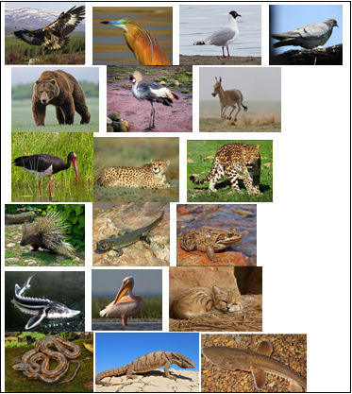

**Приложение 3**

**Жануар**

**Животное**

**Animal**

**Приложение 4** <https://clck.ru/Gtp5N>

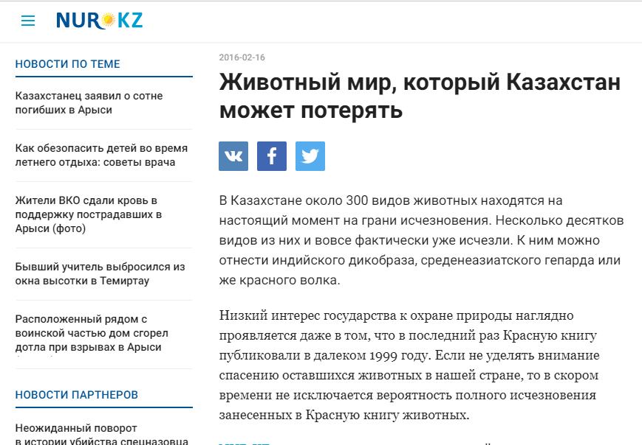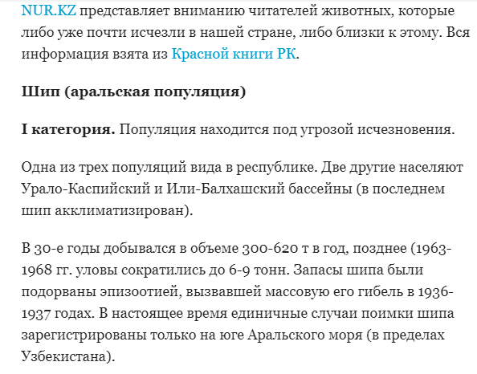

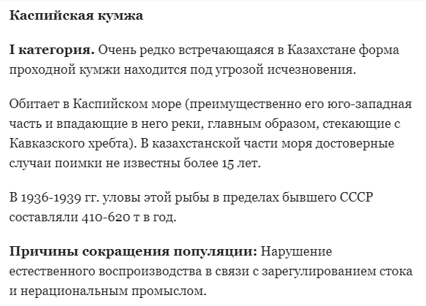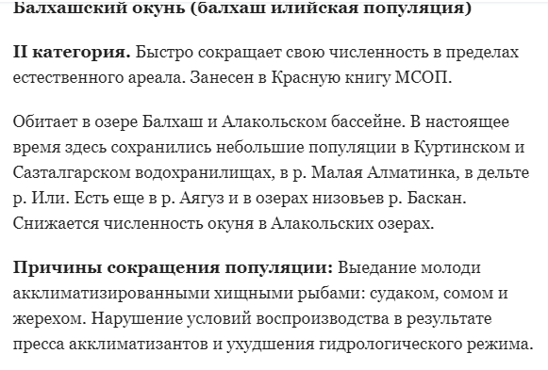

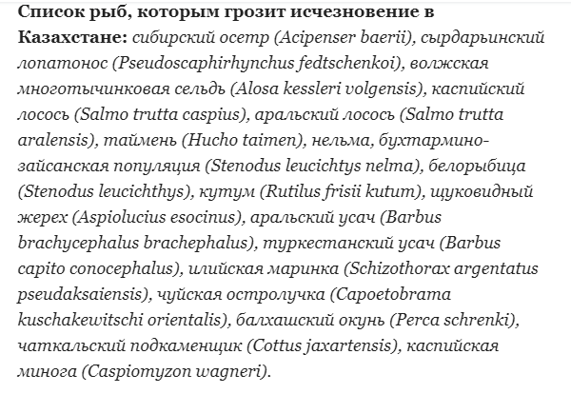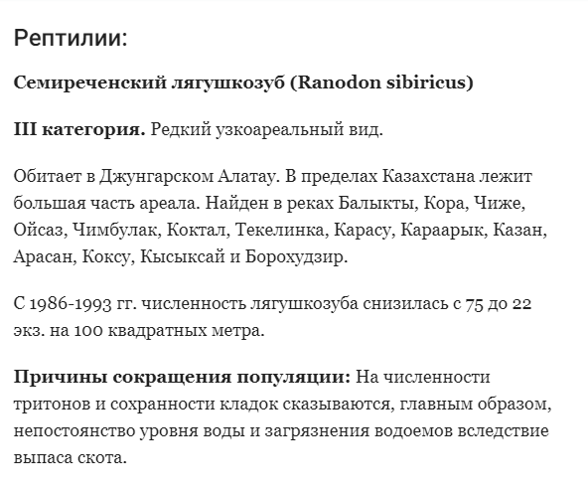

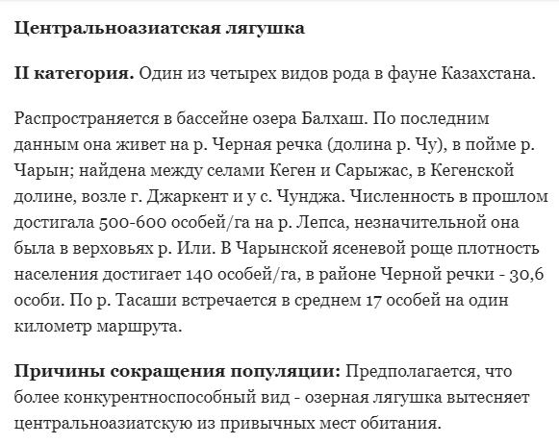 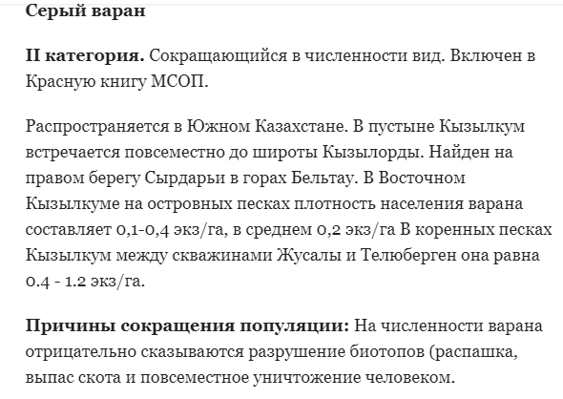

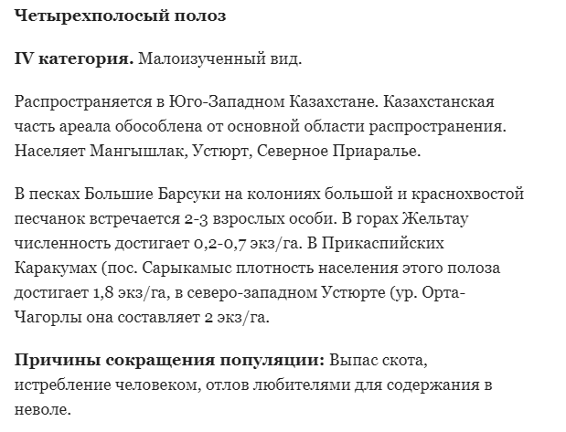 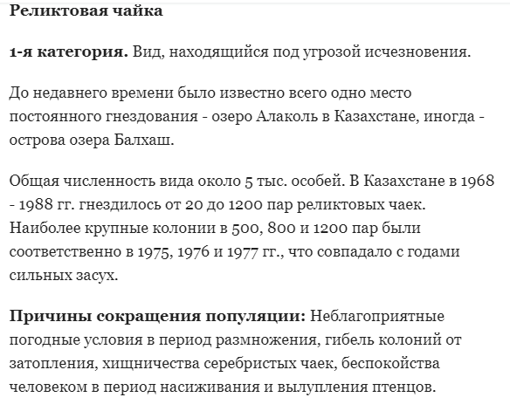

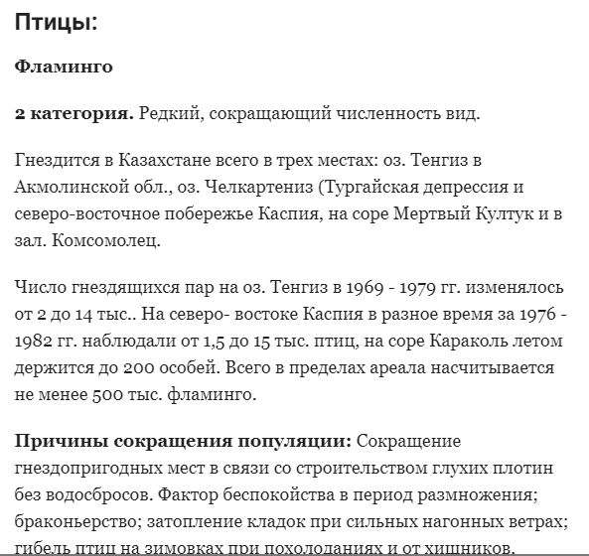 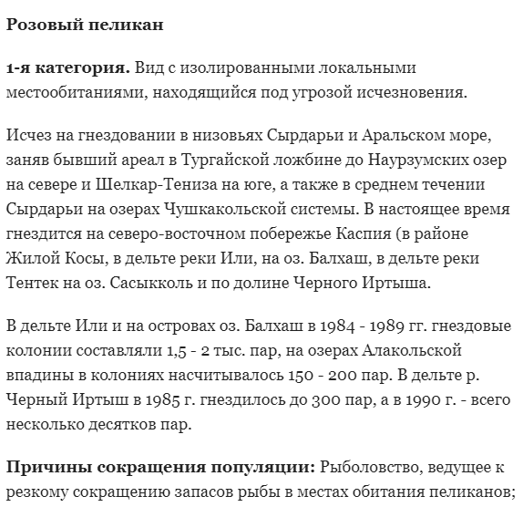

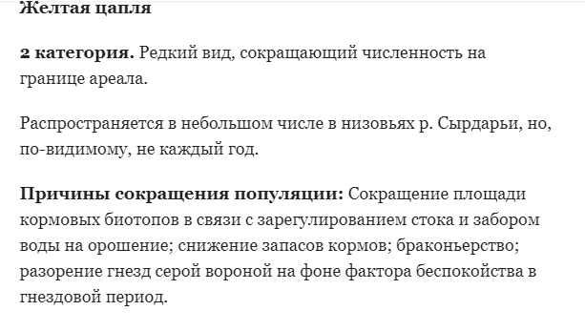 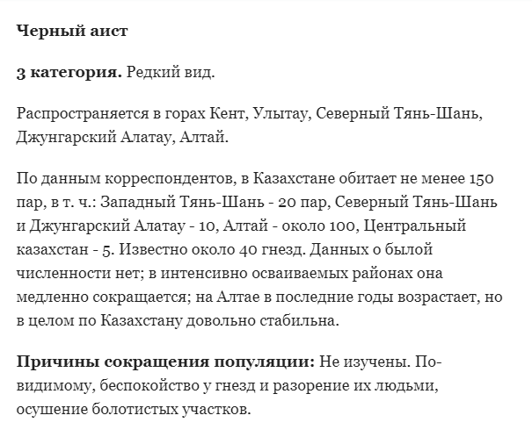

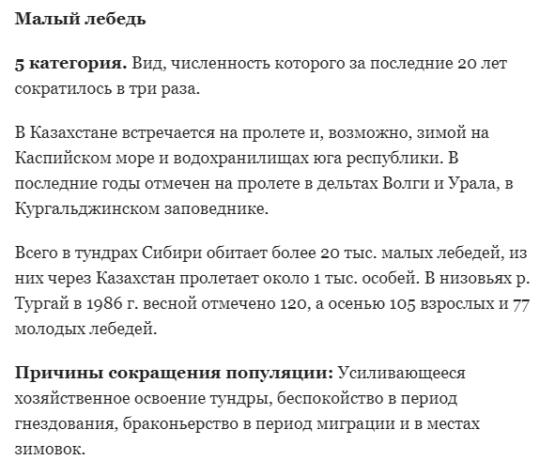 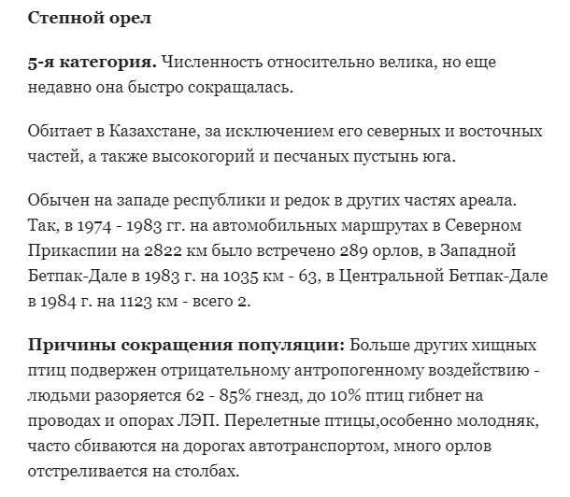

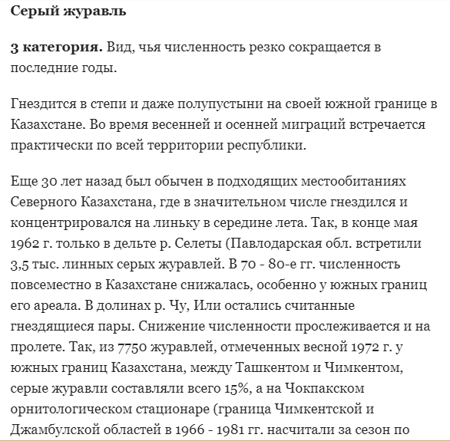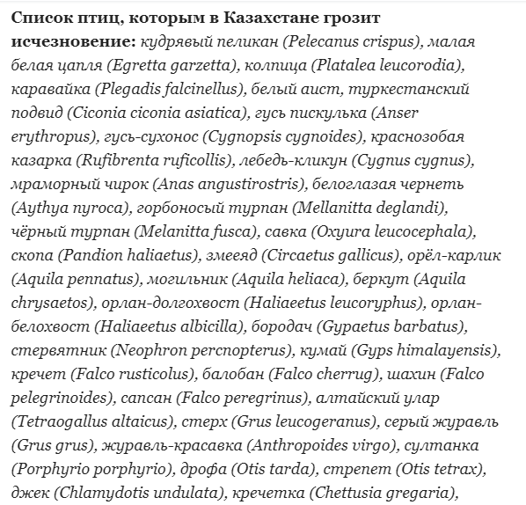

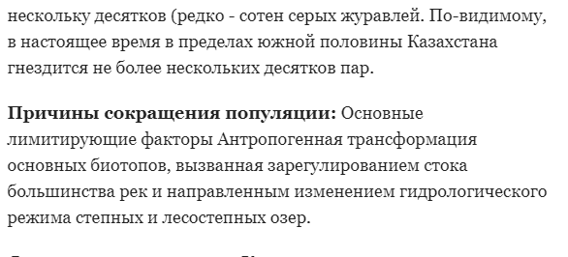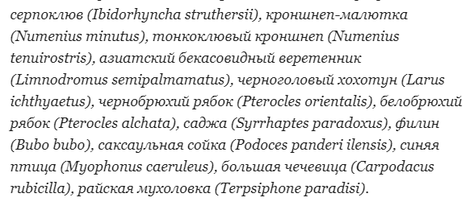

**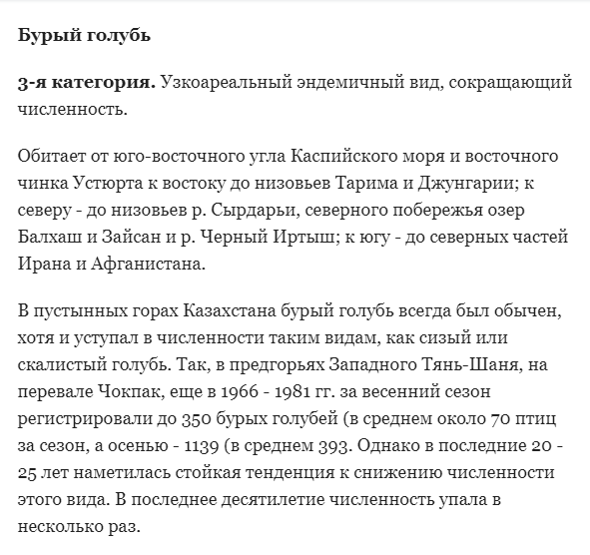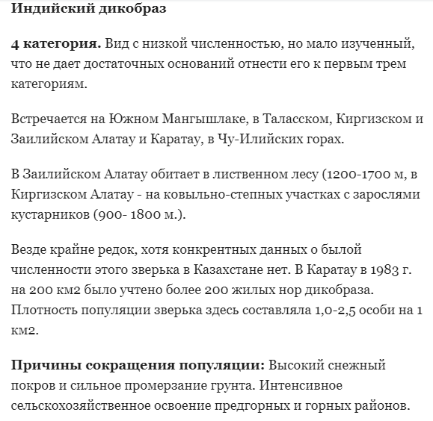**

**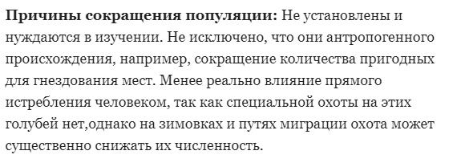**

**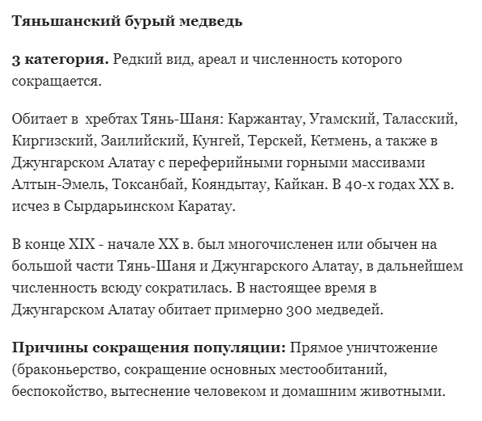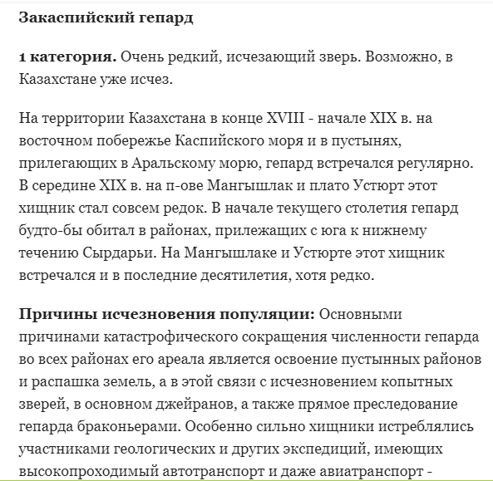**

**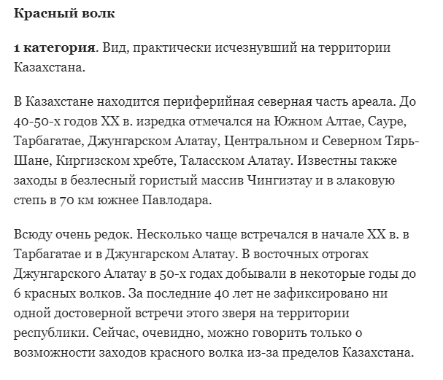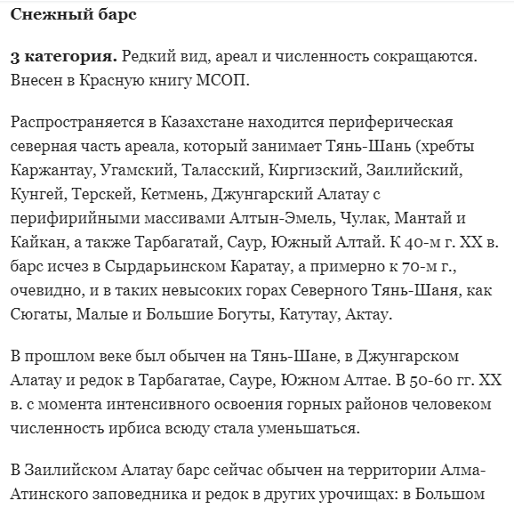**

**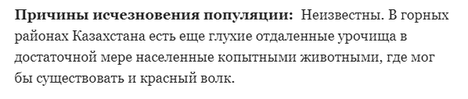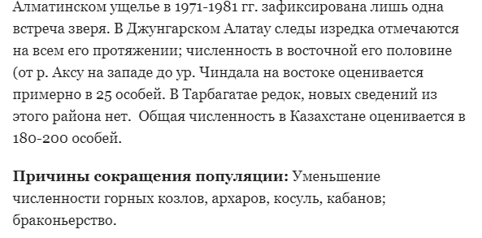**

**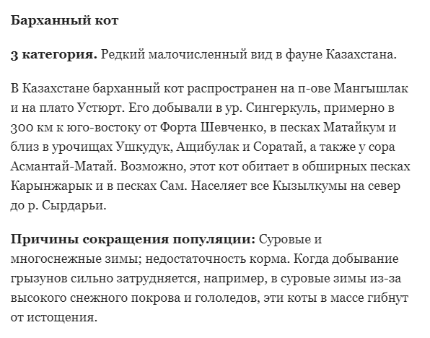** ****

**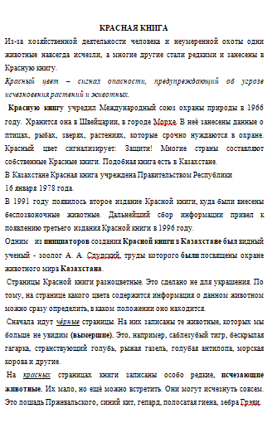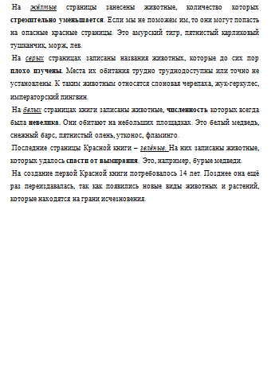**

**Приложение 8**

**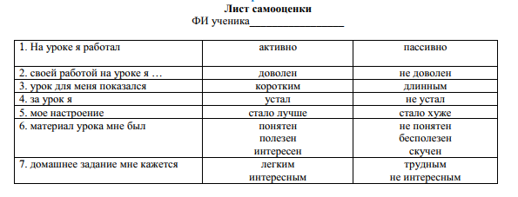**

**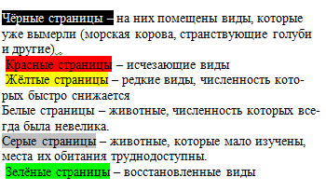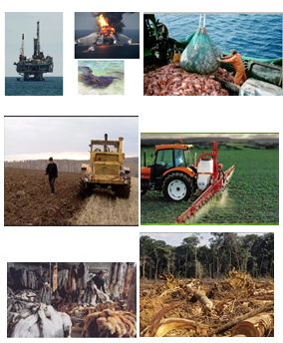**

**Приложение 5**

**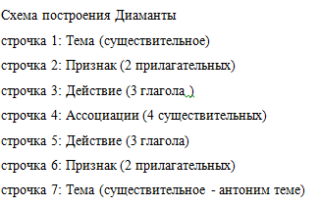**

**Приложение 6**

** **

**Приложение 7**

|  |  |
| --- | --- |
| **Воздух** | **Вода** |
|  |  |
| **Пища** | **Среда обитания** |
|  |  |